商代“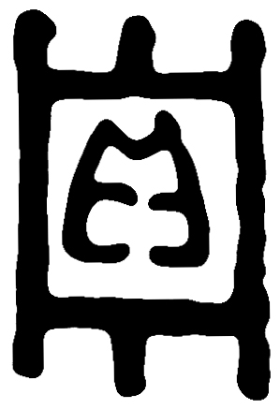”铭诸器及相关问题探讨

（首发）

孙明
长沙市文物考古研究所
摘要：甲骨卜辞及铜器铭文中出现的“”、“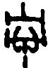”、“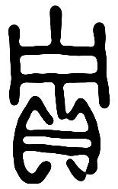”、“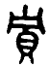”，应释为贾，是文献失载的一个商代古国，传世及出土的带“”字铭文的商代青铜器为贾国之器。贾国主要活动在现在豫北、豫东、豫东南地区，与商王室关系密切，贾国首领拥有一定规模的军队，服从商王朝的指挥，并多次参与商王朝对周边方国部落的军事行动。
关键词：贾国 青铜器 商代

“”（亦作“”、“”、“”）是文献失载的一个商代古国，甲骨卜辞和铜器铭文中皆有记载。由于甲骨金文中的“”字数量相对较少且分散，加之学术界对“”字的释读存在争议，以致有关“”国的铜器和历史一直没有被学术界所认识。上世纪七十年代山西闻喜上郭村子己父匜的出土，极大地促进了学术界对西周贾国的认识，有关学者已结合相关资料对西周时期的“”国及“”国铜器进行探讨。但商代“”国及“”国铜器尚缺乏系统的整理与研究，许多问题仍有进一步深入探讨的必要。本文拟在现有成果基础之上，对传世和近年出土的商代“”国铜器综合分析，同时结合传世文献与甲骨卜辞，对其史迹、地望等问题加以探索，以求教于学界同仁。

一、“”铭释读

“”字从贝、从宁，有“”、“”、“”、“”四种字形，不同学者或释为“貯”，或释为“贾”，至今仍存争议。
释“貯”之说由来已久。自清代既有学者提出，其后郭沫若、杨树达、于省吾、唐兰、胡厚宣、王心怡、刘桓等多数学者虽然均赞同此说，但是在具体词义解释上却不尽一致。王国维认为，“貯”、“予”古同部字，“貯廿家”犹云“锡廿家”也，“貯用宫御”犹云“锡用宫御也”。杨树达认为，格伯簋中的“疑读为贾，即今價值之价，谓其價三十田也”，而兮甲盘中的应释为貯，为貯积之意。唐兰认为，貯与租音近通用，并指出郭沫若提出的说貯者租也赋也，沈子簋、颂鼎、格伯簋、毛公鼎、兮甲盘均从其例的观点是对的，但格伯簋与卫簋的貯是租田，颂鼎与兮甲盘等是都市、关卡的租赋，而王国维跋颂壶把貯字读为予则是错的。林甘泉认为，貯字可以释为租，又可释为价，并不抵牾。戚桂宴认为，貯字读宁声，宁是中空可貯物的形象，《说文》宁部“宁，辨积物也，象形”，《玉篇》有䞁字，读匽声，匽是藏匿的意思，《说文》匚部：“匽，匿也”，宁、匽意近，貯、䞁也当意近，《玉篇》：“䞁，物相当也“，貯字也当有此训。胡厚宣《甲骨文合集释文》将甲骨卜辞中出现的“”、“”、“”均释为貯。王心怡《商周图形文字编》中将铜器铭文中出体的“”释为貯。刘桓认为，上古貯字造字本意就是贾，事实上也主要是作为贾字用，貯藏之意反而是引申义，很少使用，至春秋战国，貯字才分化出贾字，而将貯的商贾的本义转移到贾字上，貯、贾二字分工，貯只用作貯积之义。
释“贾”的观点出现较晚。李学勤、彭裕商、严志斌等学者均持此说。李学勤认为，山西闻喜曾出土贾子匜，与荀侯匜同出一地，荀、贾位置密迩，均为晋武公所灭，则贾子匜铭文中的字作为国名，释贾无疑。彭裕商认同李学勤观点并认为，“貯”字历来所训均为积貯、收藏等义，无交易之训，贾字出现早于贮字，战国文字未见貯字而有贾字，其字形与西周金文接近，其间可看出一定的承袭关系，西周金文中的字应释为贾，贾字在西周金文中作为动词为交易、交换之意，如三年卫盉、五祀卫鼎、格伯簋、鲁方彝、兮甲盘等，作为名字乃指与商贾有关的贾正、贾师，如颂鼎、膳夫鼎，以及作为诸侯国名贾国，如贾子匜。严志斌亦将商代铜器铭文中的“”释为贾。
商代铜器铭文中的“”，除“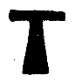”觥（殷周06646）外，其余17件均为单字出现。甲骨卜辞中的“”字主要有“”、“”、“”三种字形，作为人名、国名（或族名、地名）多次出现，如“令从侯告”（释文20060），“贞乎共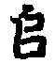”（释文00777正），“其乎取美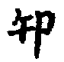”（释文28089）。笔者认为，商代甲骨金文中的“”、“”、“”以及西周金文中的“”，应是贾字在不同时期的不同写法。诚如邵鸿所言，该字本作贝在宁中之形，后来贝逐渐由宁内下降，才有了一类的形体，到西周金文中，除族徽文字外已无例外地均是宁上贝下之形。据此可知，传世及出土的带“”字铭文的商代青铜器应为商代贾国（或贾族）之器。
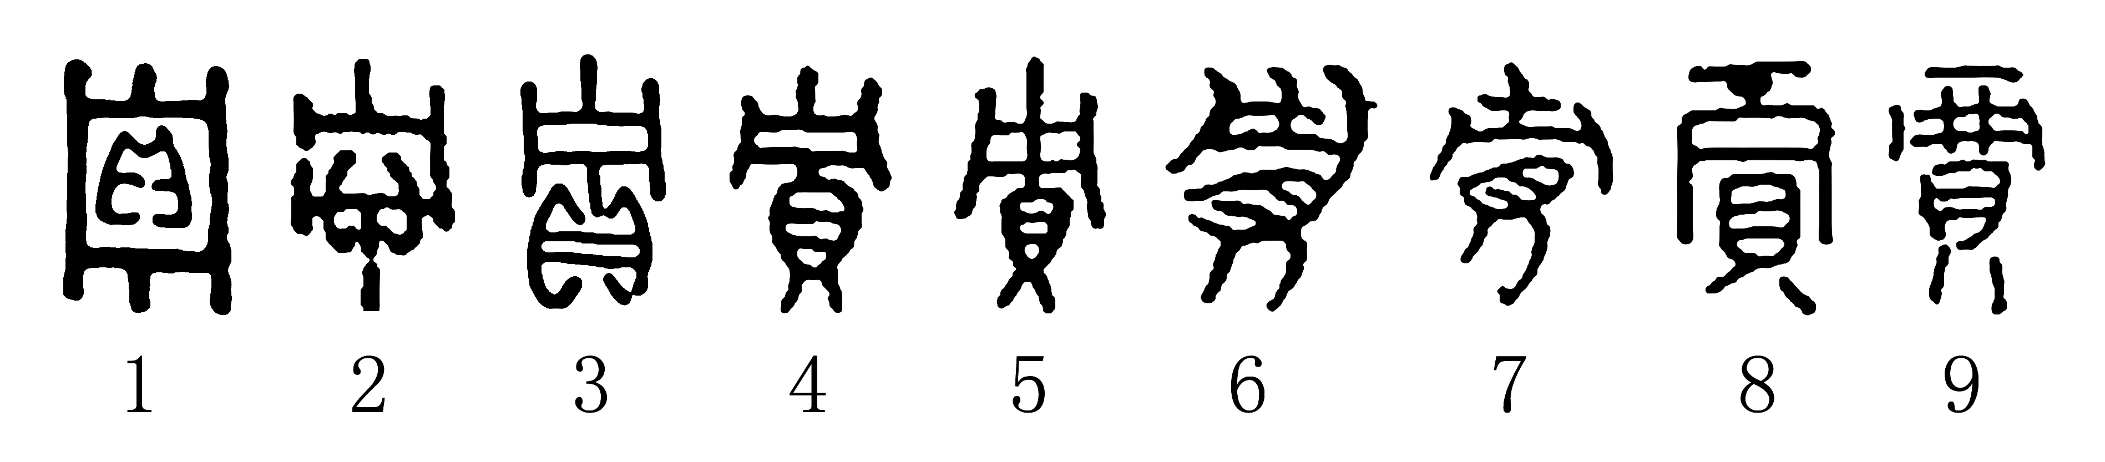
图1 “贾”字
1.《甲骨文合集》00777 2.《甲骨文合集》01090 3.《甲骨文合集》28089 4.兮甲盘 5.颂鼎 6、7.见于《包山楚简文字编》 8、9.见于《战国古文字典》

二、“”铭诸器考析

“”字的识别和定谳，为我们综合整理传世和出土的“”国铜器创造了有利条件。根据现有资料统计，目前已公开发表的带“”铭文的商代青铜器有18件，出土地点明确的4件，仅10余件器形可见。
殷墟西北岗M1004曾出土了一批铜胄及戈、矛等武器，其中的两件铜胄上铸有“”字阴文铭文（殷周11885）。这批铜胄出土于M1004南墓道北段戈、矛丛下的夯土中，盔上发现的铭文和符号共16种47个，除“”字外，还有“合”、“鼎”、“正”、“五”等。邹衡、杨锡璋等学者将该墓年代定为殷墟三期，“”铭铜胄的铸造和使用年代应不晚于此。
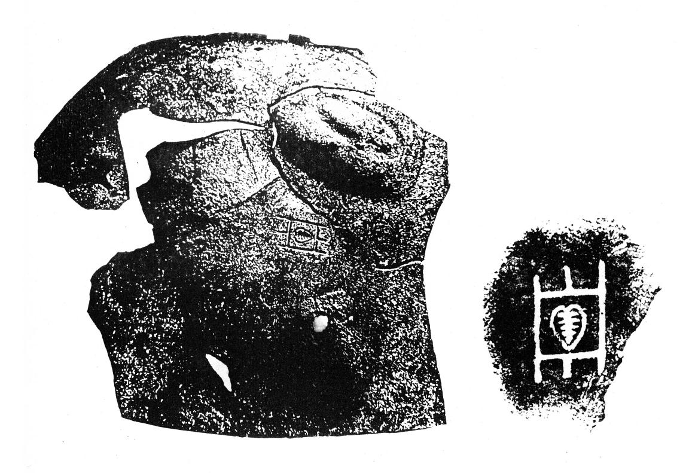
图2 殷墟西北冈M1004出土“”铭铜胄
1980年，河南罗山天湖商周墓地出土两件。其中一件铜爵（M15:3）长流尖尾，菌状柱，深腹圜底，“T”型三棱锥状足外撇，牛首鋬，腹部以云雷纹为地，上饰兽面纹和扉棱，流、尾下饰蕉叶纹，柱帽饰涡纹，鋬下腹壁铸“”字铭文，高17.6厘米。另一件铜戈（M11:25）宽援，直内，有双翅，下有一栏，内中部有一小方穿，援上有两小方穿，有中脊线，翅上饰三角纹，援上饰兽面纹，内上有“”字铭文，通长22.1厘米。
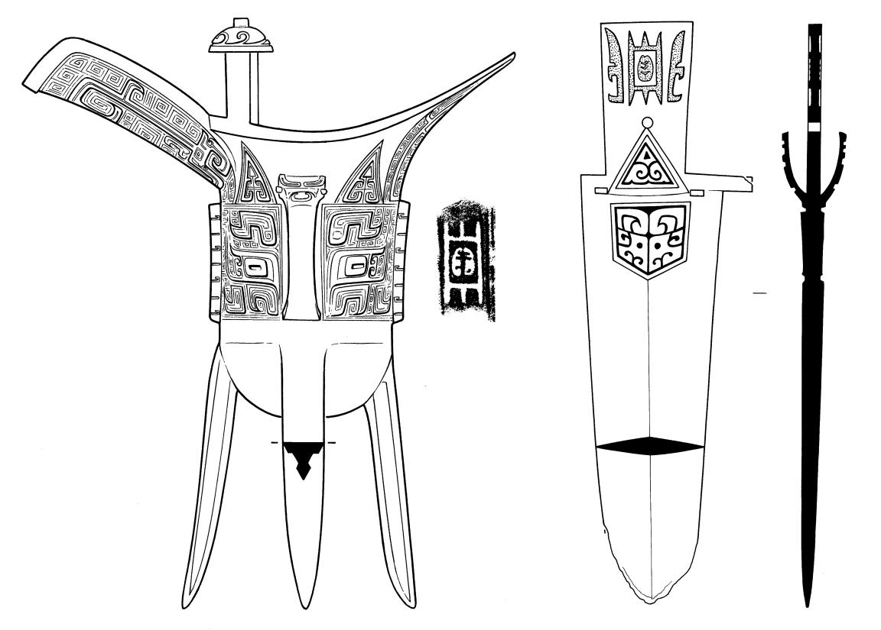
图3 罗山天湖商墓出土出土“”铭铜器
天湖商墓出土的“”爵（M15:3）与殷墟范家庄M4出土铜爵（M4:8、10）形制相同，腹部所饰饕餮纹略有差异，后者时代为殷墟青铜器第二期晚段。“”铭铜戈（M11:25）的年代可以通过该墓伴出的其它铜器进行推断。其中伴出的铜觚（M11:4、5）与殷墟小屯村北出土铜觚（M18:8、16）形制、纹饰相似，后者墓葬时代为殷墟文化二期，铜爵（M11:1、2）与殷墟范家庄东北地出土铜爵（M4:8、10）形制、纹饰相似，腹部所饰饕餮纹略有差异，铜觚（M11:4、5）与殷墟范家庄东北地出土铜觚（M4:6、9）形制、纹饰相似，后者铜器时代为殷墟青铜器第二期晚段，墓葬年代为殷墟文化二期偏晚阶段，鸮卣（M11:13）与殷墟出土鸮卣（SM539:32）形制相似，纹饰略有不同，此类铜卣仅见于殷墟青铜器第二期偏晚阶段。据此分析，天湖商墓出土的“”铭铜爵、铜戈的年代应大致相当于殷墟青铜器第二期晚段或稍早。
美国旧金山亚洲美术馆收藏一件“”鼎（商周00225），窄平沿，方唇，立耳，浅腹圜底，下置三条垂尾鸷鸟扁足，腹部饰云雷纹地兽面纹及五道扉棱，内壁铸“”字铭文，高35.5厘米。该鼎器形与台北故宫博物院、上海博物馆收藏凤鸟纹扁足鼎，以及北京琉璃河M209出土的凤鸟纹扁足“揚”鼎相似，其时代大致相当于殷墟中、晚期至西周早期。
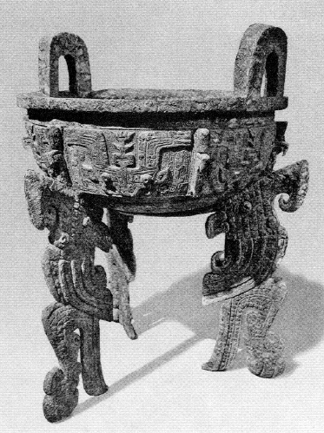
图4 美国旧金山亚洲美术馆收藏“”鼎
苏州市博物馆收藏一套六件带“”铭文铜器，六件铜器同坑出土，铭文相同，包括鼎2、爵2、觚1、壶1件。一件“”鼎（商周00224）形制为直口深腹，窄沿方唇，口沿上有一对立耳，圜底，三柱足，上腹饰简化兽面纹，内壁铸“”字铭文，口径13.5、通高16.3厘米。另一件“”鼎（商周00226）形制为直口窄沿，口沿上有一对立耳，深腹圜底，下置三条夔龙形扁足，颈部饰云雷纹组成的兽面纹，内壁铸“”字铭文，口径11.3、通高13厘米。两件“”爵（商周06651）形制、大小相同，窄长流，尖尾上翘，卵形腹，菌状柱帽，牛首形鋬，三棱锥状足外撇，柱帽饰圆涡纹，腹部饰三道弦纹，鋬下腹壁铸“”字铭文，通高20.1厘米。“”觚（商周08973）形制为喇叭形口，腹部略鼓，高圈足下折，颈部饰焦叶纹，腹部、圈足饰兽面纹，圈足内壁铸“”字铭文，器高19.9厘米。“”壶（商周11962）器体为椭圆形，直口长颈，颈部左右两侧置贯耳，鼓腹圈足，颈部、圈足均饰云雷纹组成的兽面纹，口内壁铸“”字铭文，通高23厘米。
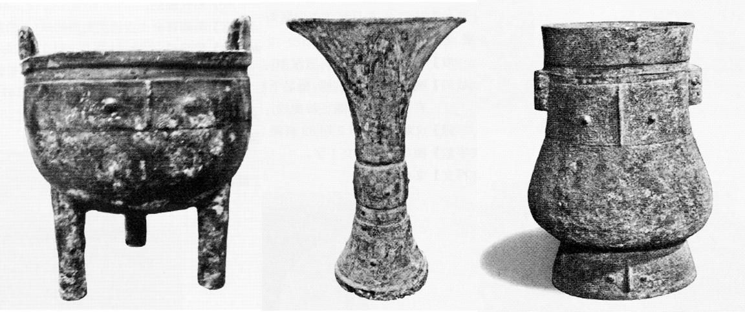
图5 苏州博物馆收藏“”铭铜器
苏州博物馆收藏的柱足“”鼎（商周00224）与殷墟妇好墓铜鼎（M5:775）器形相似，纹饰不同，后者时代为殷墟青铜器第二期。贯耳“”壶（商周11962）与殷墟M238出土铜壶相似，岳洪彬认为，此类铜壶常见于殷墟青铜器第二期晚段，偶见于第三期早段。“”觚（商周08973）与爻觚（殷周6797）形制、纹饰相似，严志斌认为此类铜觚流行于殷墟二、三期，也可延至四期。综合分析，这批铜器的年代应大致相当于殷墟三期。
《殷周金文集成》收录两件纹饰相似的“”爵（殷周07650、07651），一件“”觚（殷周06646），一件“”罍（殷周09750），一件“”觥（殷周09256，商周13618），一件“”铙（殷周00375），一件“”钺（殷周11725）。“”觥（殷周09256，商周13618）为椭圆形腹，口微侈，宽短流，兽首鋬，鼓腹圈足，盖的前部作龙首形，后部作竖耳兽面，中部有脊，饰夔纹，腹部饰夔纹和龙爪，通体以云雷纹衬底，内底铸“”二字铭文，通高29.3厘米，重3.2公斤。“”钺（殷周11725，商周18207）弧刃，束腰，长方形内，阑侧两穿，内上有一圆孔，两面饰顾首夔龙纹，内上铸“”字铭文，通长20.5厘米，刃宽12.5厘米。
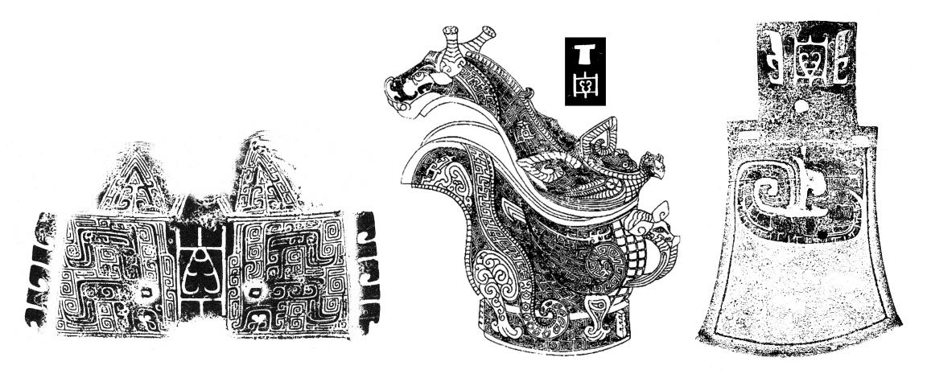
图6 《殷周金文集成》收录“”铭铜器
两件“”爵（殷周07650、07651）纹饰、铭文与天湖M15出土“”爵相似，时代应大致相同。“”铜觥（殷周09256，商周13618）与殷墟妇好墓出土“妇好”圈足觥（M5:802）形制、纹饰相似，后者器盖前端作虎首形，时代为殷墟青铜器第二期。“”铙（殷周00375）时代，严志斌认为当属殷墟青铜器第二期。“”铭钺（殷周11725，商周18207）与河南新乡博物馆收藏的顾首夔纹钺、罗山天湖M28出土的兽面纹钺相似，天湖M28时代大致相当于殷墟二期。

三、相关问题

1.“”之史迹
商代“”之史迹，传世文献虽付之阙如，但甲骨卜辞及铜器铭文中却有迹可循。“”字在殷墟甲骨卜辞中的多次出现，殷墟卜辞中出现的“共师”（释文00777正）、“师”（释文28089），殷墟西北冈王陵区1004号大墓出土的“”铭铜胄（殷周11885），以及“”钺（殷周11725，商周18207），说明“”至少在一定时期内曾受到商王朝的重视，“”族或“”国与商王室关系密切，“”族或“”国首领拥有一定规模的军队，即“师”，“师”服从商王室的指挥且曾参与商王朝的某些军事行动。
大量考古资料显示，早商、中商时期，商文化扩展至长江沿岸，并以安陆晒书台、黄陂盘龙城等遗址为据点，长期盘踞于汉水以东，并进至洞庭湖周围及赣江下游地区，晚商时期，商文化受到当地文化排挤而离开长江沿岸退至桐柏山以北，豫南地区从此成为晚商文化的前沿阵地。出土“”爵、戈的天湖墓地的族属为商代晚期的息国，息国地处华北大平原的南部边缘地带，地理位置特殊，早在武丁时期，就是商朝之重要与国，息族且与商王室通婚，双方关系相当密切。
长江中下游地区是我国重要的铜矿分布带，目前经考古发掘证明的商代及其以前已经开采的铜矿主要有江西瑞昌铜岭和湖北大冶铜绿山。《诗经·商颂》：“挞彼殷武，奋伐荆楚，深入其阻，裒荆之旅”，息国在豫南地区的兴起，很可能与武丁时期商王朝为获取长江中下游地区的铜矿资源，而对附近地区敌对的方国部落发动的战争有关，罗山天湖息族墓地出土的“”铭铜爵（M15:3）、铜戈（M11:25），说明“师”很可能曾了参与这些军事行动。
商代晚期，人方为商王朝之大敌，商王不仅亲自出征，还曾派妇好、侯告等前往讨伐：
贞：王令妇好从侯告伐人。
贞：王勿令妇好从侯（告伐人）。 《释文》6480
王叀侯告从征人，六月。 《释文》6460正
侯告伐人。 《释文》33039
令从侯告。 《释文》20060
据孙亚冰统计，卜辞中告国只征伐过人方。据此分析，前引“令从侯告”（《释文》20060），所从之事不能排除是跟随告侯参与商王朝对人方征伐的可能性。
除人方外，可能还参与了对望地的征伐：
其乎取美御。
王于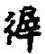使人于美，于之，及伐望王受又又。
取美御事于之，及伐望王受又又。隻用。大吉 吉
王其从望爯册，光及伐望王弗每，又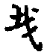。大吉 《释文》28089正
取美御事于之，及伐望王受又。隻用。 《释文》28090
危伯美于之，及（伐）望。 《释文》28091
上述三条卜辞为同一事件，王在地派遣师到危方，取得危方美的御事以征伐望地。
2.“”之地望
关于贾国地望，《左传·桓公九年》载“秋，虢仲、芮伯、梁伯、荀侯、贾伯伐曲沃”，《左传·庄公二十八年》载“晋献公娶于贾”，杨伯峻注曰“贾，姬姓国。《元和姓纂》三十五、《马韵》谓周康王封唐叔虞少子公明于此。当在今山西省襄汾县东。顾栋高《大事表》本《通志》，以今陕西省蒲城县西南之贾城当之，恐不确。贾亦为晋所灭，赐狐射姑为邑。”《通志·氏族略二》载：“贾氏，伯爵，康王封叔虞少子公明于此。……为晋所灭，子孙以国为氏。同州有贾城，即其地。或言河东临汾有贾乡是也。为晋所灭，子孙以国为氏。又晋既并贾，谓之贾季，其后则以邑为氏。”谭其骧认为贾国在山西襄汾县西南，处新绛县与洪洞县之间。1974年山西闻喜上郭村M51出土的一件贾子匜，以及吴镇烽《商周青铜器铭文暨图像集成》收录的据传出自山西的三件贾伯簋（商周05130、05131、05132）、两件贾伯壶（商周12417、12418），说明杨伯峻、谭其骧等学者以传世文献为基础提出的周代贾国之地望在今山西省襄汾县附近的观点是可信的。
商代贾国，传世文献付之阙如，对其地望的探索，只能从相关的考古资料及甲骨卜辞、铜器铭文入手。甲骨卜辞中的“”国，虽然出现次数相对较少，但其可能尊奉商王之命参加了告侯对人方、危伯对望方的军事征伐。人方即夷方，活动于今天的安徽北部、江苏北部和山东东南部一带，殷墟卜辞中，告侯只征伐过人方，考虑西周姬姓封国之一的郜国故地在今山东成武县东南，商代告国地望很可能也在此地。危方的地望由征人方卜辞可知，从攸返至危需要步行三天时间，攸为商王朝侯国，攸地在今河南永城南部和安徽宿州西北一带，是商王朝向东南扩张的前沿阵地，危方应据此不远，张亚冰认为，望地可能在今天的河南东部、山东西南部一带。商代“”铭铜器主要发现于河南安阳殷墟西北冈大墓和信阳罗山天湖息国墓地，安阳殷墟是商代晚期都城所在，息国是商代晚期商王朝在南方地区的重要属国，是商王朝获取长江中下游地区铜矿资源的战略要地。
此外，“”字从贝、从宁。殷墟出土的贝，有货贝、大贝、阿拉伯绶贝三种，货贝数量极多，估计在万枚以上，其余两种不甚多见。“”字所从之贝与殷墟出土的货贝形状相似，从贝、从宁，有贮藏货贝之形意。据鉴定，货贝（Monetaria moneta）分布在我国台湾、南海以及西亚的阿曼湾、南非的阿果湾等地，可见都是从东南和南方沿海一带输入的。
据此分析，商代晚期的“”国主要活动在现在豫北、豫东、豫东南地区。商周时期不少邦国部族的政治中心，会由于各种原因发生迁徙，并非固守一地，贾国的情况可能亦是如此，其确切地望有待今后考古发现进一步确认。

附记：本文写作过程中，我所的罗小华博士曾提出宝贵意见，在此表示诚挚谢意！

李学勤：《鲁方彝与西周商贾》，《史学月刊》1985年第1期，第31—34页。王宏、权敏：《贾国青铜器及其重要价值探讨》，《中原文物》2015年第1期，第66—74页。
王国维：《观堂集林（附别集）·颂壶跋》，中华书局，2001年6月第一版，第1201—1202页。
杨树达：《积微居金文说·格伯簋》，中国科学院，1952年9月版，第27页。
杨树达：《积微居金文说·兮甲盘》，中国科学院，1952年9月版，第36页。
唐兰：《陕西省岐山县董家村新出土西周重要铜器铭辞的译文和注释》，《文物》1976年第5期。
林甘泉：《对西周土地关系的几点新认识——读岐山董家村出土铜器铭文》，《文物》1976年第5期。
戚桂宴：《释贮》，《考古》1980年第2期，第359—360页。
胡厚宣：《甲骨文合集释文》，中国社会科学出版社1999年8月第1版。
王心怡：《商周图形文字编》，文物出版社，2007年10月第1版。
刘桓：《释颂鼎铭中册命之文——兼谈字的释读》，《故宫博物院院刊》2002年第4期。
李学勤：《鲁方彝与西周商贾》，《史学月刊》1985年第1期，第31—34页。
彭裕商：《西周金文中的“贾”》，《考古》2003年第2期。
严志斌：《商代青铜器铭文研究》，上海古籍出版社，2013年3月第1版。
中国社会科学院考古研究所编著：《殷周金文集成》（第12册），中华书局，2007年1月第1版。
胡厚宣：《甲骨文合集释文》，中国社会科学出版社1999年8月第1版。
邵鸿：《卜辞、金文中“贮”字为“贾”之本字说补证》，《南方文物》1993年第1期。
邵鸿：《卜辞、金文中“贮”字为“贾”之本字说补证》，《南方文物》1993年第1期。彭裕商：《西周金文中的“贾”》，《考古》2003年第2期。
中国社会科学院考古研究所编著《殷周金文集成》（第18册），中华书局，2007年1月第1版。
中国社会科学院考古研究所编著：《殷墟的发现与研究》，科学出版社，1994年9月第1版，第315—316页。
中国社会科学院考古研究所编著：《殷墟的发现与研究》，科学出版社，1994年9月第1版，第110—112页。
信阳地区文管会、罗山县文化馆：《罗山天湖商周墓地》，《考古学报》1986年第2期。
中国社会科学院考古研究所、安阳市文物考古研究所编著：《殷墟新出土青铜器》，云南人民出版社，2008年10月第1版，第181页。
中国社会科学院考古研究所安阳工作队：《安阳小屯村北的两座殷代墓》，《考古学报》1981年第4期，第512页。
中国社会科学院考古研究所、安阳市文物考古研究所编著：《殷墟新出土青铜器》，云南人民出版社，2008年10月第1版，第181页；中国社会科学院考古研究所安阳工作队：《河南安阳市殷墟范家庄东北地的两座商墓》，《考古》2009年第9期，第41～53页。
岳洪彬：《殷墟青铜礼器研究》，中国社会科学出版社，2006年5月第1版，第99～101页。
吴镇烽：《商周青铜器铭文暨图像集成》（卷1），上海古籍出版社，2012年9月第1版，第184页。
陈芳妹：《故宫商代青铜礼器图录》，台北故宫博物院，1987年初版，第200—203页。
吴镇烽：《商周青铜器铭文暨图像集成》，上海古籍出版社，2012年9月第1版。
中国社会科学院考古研究所编著：《殷墟的发现与研究》，科学出版社，1994年9月第1版，第280页。
中国社会科学院考古研究所编著：《殷墟的发现与研究》，科学出版社，1994年9月第1版，第284页。岳洪彬：《殷墟青铜礼器研究》，中国社会科学出版社，2006年5月第1版，第88页。
严志斌：《商代青铜器铭文研究》，上海古籍出版社，2013年3月第1版，第64页。
中国社会科学院考古研究所编著：《殷周金文集成》，中华书局，2007年1月第1版。
吴镇烽：《商周青铜器铭文暨图像集成》（卷24），上海古籍出版社，2012年9月第1版，第458页。
吴镇烽：《商周青铜器铭文暨图像集成》（卷33），上海古籍出版社，2012年9月第1版，第478页。
中国社会科学院考古研究所编著：《殷墟妇好墓》，文物出版社，1980年12月第1版，第63页。
严志斌：《商代青铜器铭文研究》，上海古籍出版社，2013年3月第1版，第370页。
信阳地区文管会、罗山县文化馆：《罗山天湖商周墓地》，《考古学报》1986年第2期，第153—197页。
中国社会科学院考古研究所编著：《中国考古学》（夏商卷），中国社会科学出版社，2003年12月第一版，第318页。
魏国锋《古代青铜器矿料来源与产地研究的新进展》，中国科技大学博士学位论文，2007年，第27—28页。
【清】王先谦：《诗三家義集疏》，中华书局，1987年3月第一版，第1116页。
孙亚冰：《殷墟甲骨文中所见方国研究》，中国社会科学院研究生院硕士学位论文，2001年，第51页。
杨伯峻：《春秋左传注》，中华书局，1981年3月第1版，第125、238页。
转引自王宏、权敏《贾国青铜器及其重要价值探讨》，《中原文物》2015年第1期。
谭其骧：《中国历史地图集》（第一册），中国地图出版社，1982年10月第1版，第17—23页。
吴镇烽：《商周青铜器铭文暨图像集成》（卷11），上海古籍出版社，2012年9月第1版，第73—78页。
吴镇烽：《商周青铜器铭文暨图像集成》（卷22），上海古籍出版社，2012年9月第1版，第344—347页。
孙亚冰：《殷墟甲骨文中所见方国研究》，中国社会科学院研究生院硕士学位论文，2001年，第39—45、51页。韦心滢：《从流散海外殷末青铜器见帝辛十五祀征夷方史事》，《中国国家博物馆馆刊》2015年第3期，第43—53页。
孙亚冰：《殷墟甲骨文中所见方国研究》，中国社会科学院研究生院硕士学位论文，2001年，第43、48页。
中国社会科学院考古研究所编著：《殷墟的发现与研究》，科学出版社，1994年9月第一版，第402页。
中国社会科学院考古研究所编著：《殷墟的发现与研究》，科学出版社，1994年9月第一版，第403页。

